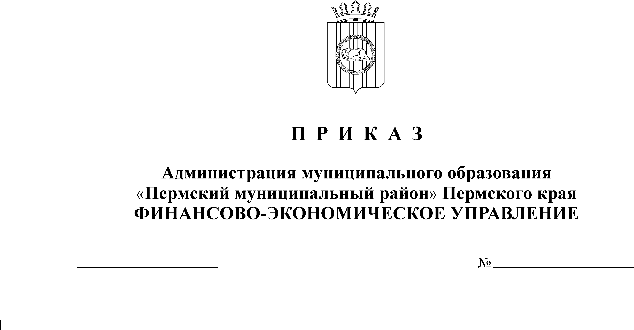
Об утверждении Порядка ведения

15.06.2011
69
учета и осуществления хранения
финансово-экономическим управ-
лением исполнительных докумен-
тов, предусматривающих обращение
взыскания на средства бюджетных
учреждений, и документов, связан-
ных с их исполнением

В соответствии со статьей 30 Федерального закона от 08.05.2010 года №83-ФЗ «О внесении изменений в отдельные законодательные акты Российской Федерации и в связи с совершенствованием правового положения государственных (муниципальных) учреждений»
ПРИКАЗЫВАЮ:
1. Утвердить Порядок ведения учета и осуществления хранения финансово-экономическим управлением исполнительных документов, предусматривающих обращение взыскания на средства бюджетных учреждений, и документов, связанных с их исполнением.
2. Установить, что Порядок распространяется на муниципальные бюджетные учреждения Пермского муниципального района и сельских поселений, лицевые счета которых открыты в финансово-экономическом управлении администрации муниципального образования «Пермский муниципальный район».
3. Назначить ответственным за ведение учета и осуществление хранения исполнительных документов, предусматривающих обращение взыскания на средства бюджетных учреждений, и документов, связанных с их исполнением, начальника отдела казначейского исполнения бюджета Яхину Н.Н.
4. Настоящий приказ вступает в силу с момента подписания и распространяется на правоотношения, возникшие с 01 января 2011 года.
5. Контроль исполнения настоящего Приказа возложить на заместителя начальника финансово-экономического управления, начальника отдела учета и отчетности Батракову В.В.

Начальник
финансово-экономического управления Т.Н. Гладких

